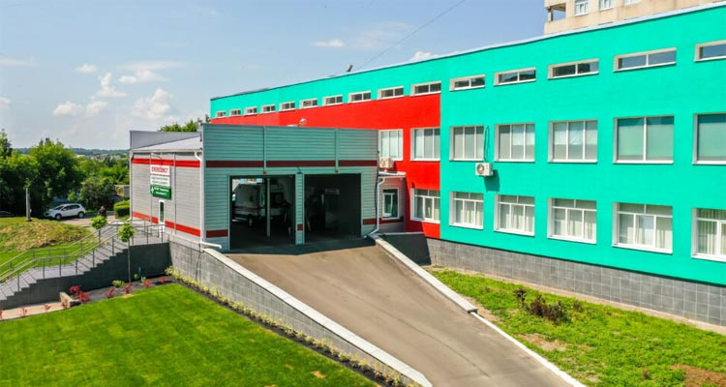

ІНФОРМАЦІЙНА ДОВІДКА
Комунальне некомерційне підприємство Білоцерківської міської ради «Білоцерківська міська лікарня №2» (надалі - КНП БМР «Білоцерківська міська лікарня №2») є закладом охорони здоров’я - комунальним некомерційним підприємством, що засноване на комунальній власності Білоцерківської міської територіальної громади. КНП БМР «Білоцерківська міська лікарня №2» підзвітне і підконтрольне Білоцерківській міській раді, яка є його Засновником та організаційно підпорядковане Управлінню охорони здоров’я Білоцерківської міської ради та є неприбутковим підприємством.
КНП БМР «Білоцерківська міська лікарня №2» є ліцензованим, акредитованим закладом охорони здоров’я, метою діяльності якого є надання громадянам гарантованої державою лікувально-діагностичної допомоги в порядку, визначеному чинним законодавством України. Введена в експлуатацію 24 серпня 1990 року.
КНП БМР «Білоцерківська міська лікарня №2» створене за рішенням Білоцерківської міської ради від 24 травня 2018 року № 2243-52-VII «Про створення Комунального некомерційного підприємства Білоцерківської міської ради «Білоцерківська міська лікарня №2» відповідно до Закону України «Про місцеве самоврядування в Україні» шляхом реорганізації (перетворення) Комунального закладу Білоцерківської міської ради «Білоцерківська міська лікарня №2» у комунальне некомерційне підприємство Білоцерківської міської ради «Білоцерківська міська лікарня №2».
На даний час у КНП БМР «Білоцерківська міська лікарня №2» працює стаціонар на 425 ліжок:
- I хірургічне відділення – 45ліжок
- II хірургічне відділення - 50 ліжок
- Відділення відеоендоскопічної малоінвазивної хірургії – 20 ліжок
- Урологічне відділення - 45 ліжок
- Нейрохірургічне відділення -45 ліжок
- Ендокринологічне відділення - 30 ліжок.
- Терапевтичне відділення - 40 ліжок терапевтичних
- 20 ліжок гастроентерологічних
- Ортопедо-травматологічне відділення - 60 ліжок.
- Неврологічне відділення (інсультний блок) - 60 ліжок в т.ч. інсультний блок – 12 ліжок.
- Міжрайонний центр гемодіалізу з нефрологічними ліжками – 20 діалізних місць в т. ч. нефрологічні ліжка – 10.
Крім того в КНП БМР «Білоцерківська міська лікарня №2» функціонують такі відділення: клініко - діагностична лабораторія, відділення екстреної (невідкладної) медичної допомоги в т. ч. цілодобовий травматологічний пункт (EMERGENCY), відділення анестезіології та інтенсивної терапії на 12 ліжок, рентгенологічне та діагностичне відділення, операційний блок, фізіотерапевтичне відділення та поліклініка.
Перелік пакетів послуг, на які укладено договір з НСЗУ у 2022 році:
№ пакетів | Назва пакетів
3 | Хірургічні операції дорослим та дітям у стаціонарних умовах
4 | Стаціонарна допомога дорослим та дітям без проведення хірургічних операцій
5 | Медична допомога при гострому мозковому інсульті
9 | Профілактика, діагностика, спостереження, лікування та реабілітація пацієнтів в амбулаторних умовах
12 | Езофагодуоденоскопія
13 | Колоноскопія
14 | Цистосокія
15 | Бронхоскопія
16 | Лікування пацієнтів методом гемодіалізу в амбулаторних умовах
26 | Медична реабілітація дорослих та дітей від трьох років з ураженням опорно-рухового апарату
27 | Медична реабілітація дорослих та дітей від трьох років з ураженням нервової системи
37 | Лікування пацієнтів методом перитонеального діалізу в амбулаторних умовах
47 | Хірургічні операції дорослим та дітям в умовах стаціонару одного дня
Здобутком закладу є:
З 2009 року працює Міжрайонний Центр гемодіалізу з нефрологічними ліжками на 20 діалізних місць з нефрологічними ліжками .
З 2016 року у зв’язку з впровадженням нових методів та стандартів лікування хворих з Гострим порушенням мозкового кровообігу, на базі неврологічного відділення було створено І-шу палату інсультного блоку, яка вміщав в собі 6 ліжок для проведення тромболітичної терапії.
Протягом 2016 року було виконано 7 тромболітичних терапій, які показали позитивний результат, а саме зменшення рівня інвалідизації хворих. Було запроваджено маршрутизацію, пренотифікацію, навчання ЕМД.
У 2017 було відкрито ІІ-гу палату інсультного блоку для охоплення більш ширшого кола пацієнтів з гострим мозковим інсультом.
З 2017 році інсультний блок при неврологічному відділенні КНП БМР Білоцерківська міська лікарня №2 став одним з дев’яти в Україні інсультних центрів, які отримали відзнаку “ESO Angels Awards 2017” Stroke ready hospital. Нагородження відбувається щоквартально, залежно від даних за останні 3 місяці. Так інсультний блок при неврологічному відділенні здобув золотий статус в ІІІ та ІV кварталі 2018 року та в І кварталі 2019 року. Ставши однією з чотирьох лікарень України, що отримали таку відзнаку. З 2019 року і по нині відзначені діамантовою нагородою та є беззаперечними лідерами в Україні. Ця нагорода засвідчує, що інсультний блок при неврологічному відділенні відповідає критеріям якості, що їх розробила Європейська організація боротьби з інсультом (ESO).
03.12.2022 року на базі КНП БМР Білоцерківської міської лікарні №2 за підтримки Українського товариства інсультної медицини та адміністрації КНП БМР Білоцерківської міської лікарні №2 відбулась фахова школа для лікарів невропатологів, ЕМД та сімейних лікарів. У фаховій школі прийняли участь лікарі всієї Київської області та інших міст України з подальшою видачею сертифікату учасника з балами Безперервного професійного розвитку.
В 2021р. відкрито Відділення екстреної (невідкладної ) медичної допомоги в т. ч. цілодобовий травматологічний пункт (EMERGENCY) яке в цілодобовому режимі забезпечує надання медичної допомоги пацієнтам, доставленим бригадами екстреної (швидкої) медичної допомоги, та особам, які самостійно звертаються до відділення.
У травні 2022 року відкрито Відділення відеоендоскопічної та малоінвазивної хірургії з метою раціональної організації надання хірургічної медичної допомоги.
З початку збройної агресії російської федерації проти України і по теперішній час КНП БМР «Білоцерківська міська лікарня №2» надає якісну медичну допомогу не тільки мешканцям Білоцерківської територіальної громади, а й внутрішньо переміщеним особам, військовим та постраждалим від воєнних дій.
Також адміністрація КНП БМР «Білоцерківська міська лікарня №2» працевлаштовує внутрішньо переміщених осіб (на даний час кількість прийнятих на роботу становить 14 осіб).

Адміністрація закладу:
Генеральний директор – Головенко Ніна Василівна,
-Заслужений лікар України, кон.тел.: (04563) 6-51-51,
електронна адреса : bsclinica2@ukr.net
Медичний директор – Ільченко Микола Григорович,
кон.тел.: (04563) 6-05-49
Заступник медичного директора з хірургічної роботи –
Яблонський Денис Іванович, кон.тел.: (04563) 6-51-51
Заступник медичного директора з поліклінічного розділу роботи –
Скобіна Ірина Іванівна, кон. тел.: (04563) 6-53-14
Заступник медичного директора з якості медичного обслуговування –
Кучинська Олена Сергіївна, тел.: (04563) 6-54-15
Провідний юрисконсульт – Горбаченко Наталія Андріївна,
кон. тел.: (04563) 6-50-34
Уповноважений з антикорупційної діяльності –
Майданік Андрій Васильович, кон. тел.: (04563) 6-51-51
Головний інженер – Черкаський Віктор Григорович,
кон. тел.: (04563) 6-81-89
Головний бухгалтер – Стіхіляс Галина Михайлівна,
кон. тел.: (04563) 6-73-12
Начальник відділу кадрів – Бобер Олена Анатоліївна,
кон. тел.: (04563 ) 6-50-34

